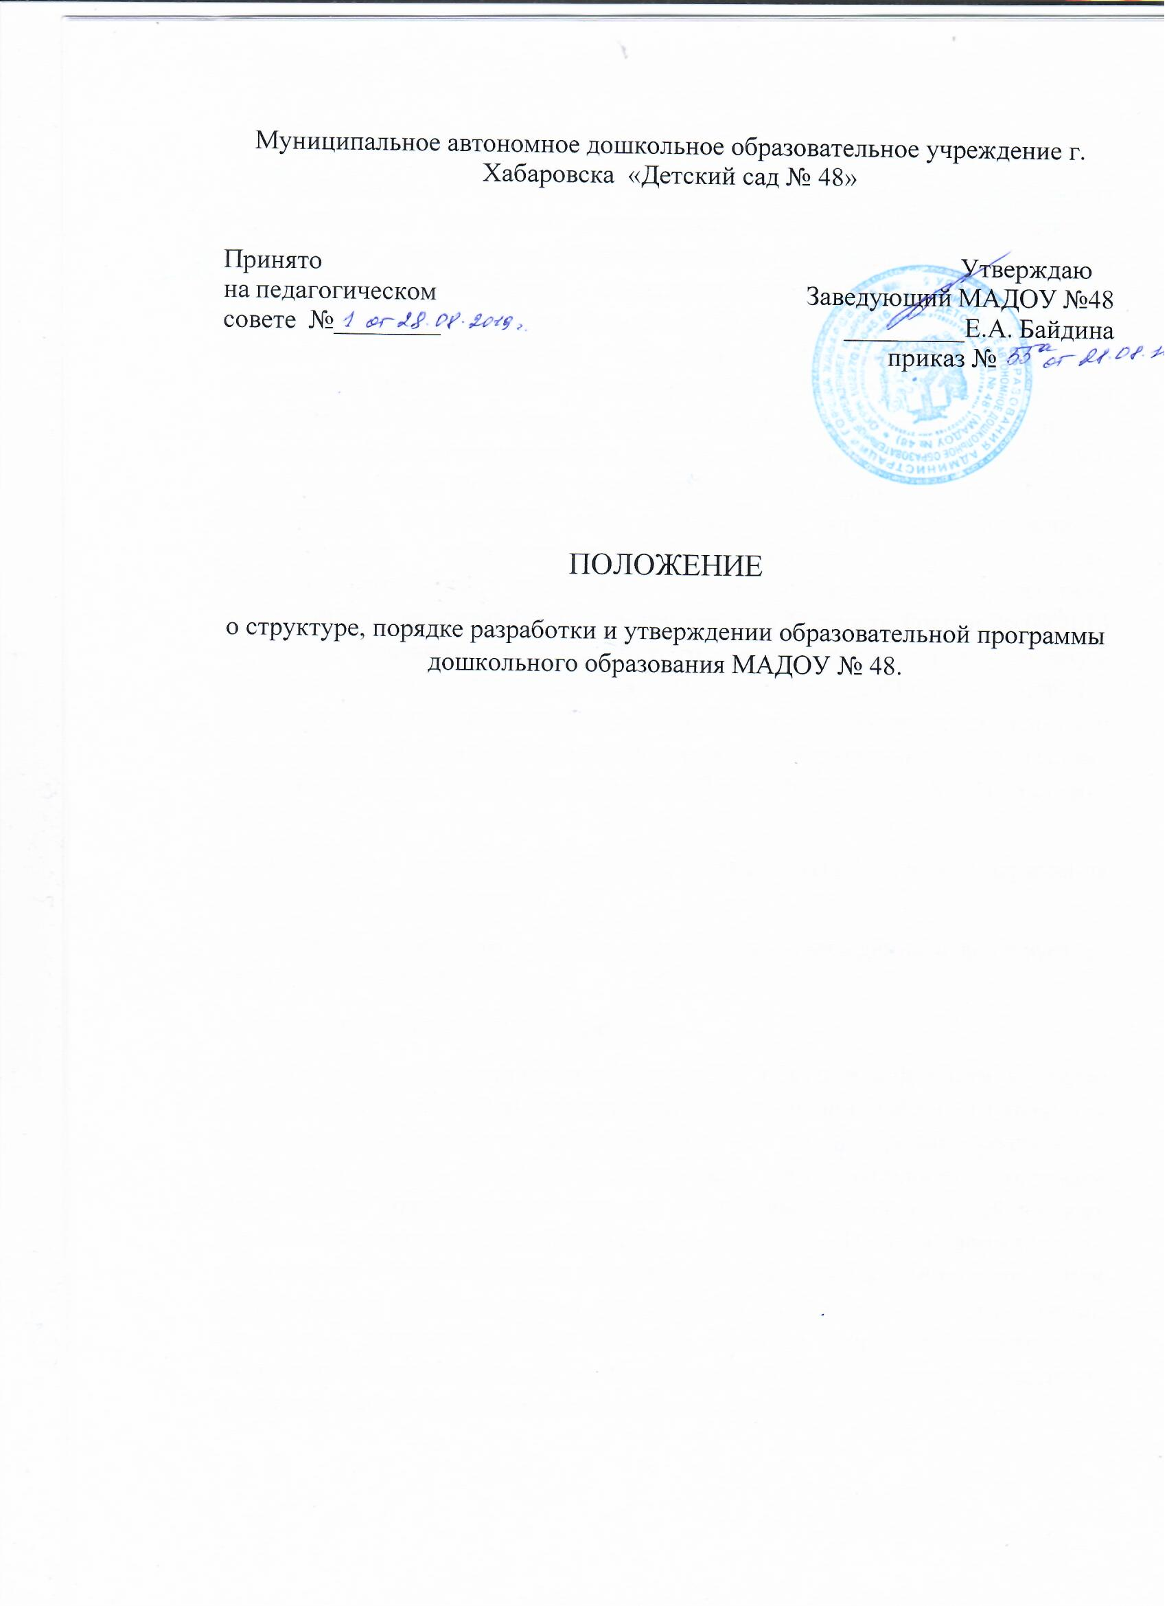

- Общие положения
  - Положение о структуре, порядке разработки и утверждения
образовательной программы дошкольного образования Муниципального
автономного дошкольного образовательного учреждения г. Хабаровска
«Детский сад № 48» (далее - образовательная программа) разработано в
соответствии с Федеральным Законом от 29 декабря 2012 г. № 273-ФЗ «Об
образовании в Российской Федерации»; Приказом Министерства
образования и науки РФ от 17 октября 2013 г. № 1155 «Об утверждении
федерального государственного образовательного стандарта дошкольного
образования» (Зарегистрировано в Минюсте РФ 14 ноября 2013 г. № 30384)
(далее ФГОС ДО); Приказом Министерства образования и науки РФ от 30
августа 2013 г. № 1014 «Об утверждении порядка организации и
осуществления образовательной деятельности по основным
общеобразовательным программам - образовательным программам
дошкольного образования» (Зарегистрировано в Минюсте России 26.09.2013
№ 30038); Постановлением Главного государственного санитарного врача
Российской Федерации от 15 мая 2013 г. №26, (СанПиН 2.4.1.3049-13)
«Санитарно- эпидемиологические требования к устройству, содержанию и
организации режима работы дошкольных образовательных организаций»
(Зарегистрировано в Минюсте России 29 мая 2013 г. № 28564); Уставом
ДОУ.
  - Положение определяет структуру, порядок разработки и утверждения
образовательной программы.
  - Положение вступает в силу с момента его утверждения и действует до
внесения изменений.
- Структура образовательной программы
2.1. Образовательная программа состоит из обязательной части и части,
формируемой участниками образовательных отношений. Обе части являются
взаимодополняющими и необходимыми с точки зрения реализации
требований ФГОС ДО. Обязательная часть образовательной программы
предполагает комплексность подхода, обеспечивая развитие детей во всех
пяти взаимодополняющих образовательных областях. В части, формируемой
участниками образовательных отношений представлены выбранные и или
разработанные самостоятельно участниками образовательных отношений
программы, направленные на развитие детей в одной или нескольких
образовательных областях, видах деятельности и или культурных практиках,
методики, формы организации образовательной работы.
22. Объём обязательной части образовательной программы рекомендуется
не менее 60% от её общего объёма; части, формируемой участниками
образовательных отношений, не более 40%.
- Образовательная программа включает три основных раздела: целевой,
содержательный и организационный, в каждом из которых отражается
обязательная часть и часть, формируемая участниками образовательных
отношений.
- Титульный лист - структурный элемент образовательной программы.
На титульном листе указываются: полное название дошкольного
образовательного учреждения; сведения о согласовании и утверждении
документа заведующим (грифы «Принято» (дата и № протокола) и
«Утверждаю»); название образовательной программы; место нахождения,
год ее разработки.
- Целевой раздел включает в себя пояснительную записку и
планируемые результаты освоения образовательной программы.
Пояснительная раскрывает: цели и задачи реализации образовательной
программы; принципы и подходы к ее формированию; значимые для
разработки и реализации характеристики, в том числе характеристики
особенностей развития детей раннего и дошкольного возраста. Планируемые
результаты освоения образовательной программы конкретизируют
требования ФГОС ДО к целевым ориентирам в обязательной части и части,
формируемой участниками образовательных отношений, с учетом
возрастных возможностей и индивидуальных различий (индивидуальных
траекторий развития) детей, а также особенностей развития детей с
ограниченными возможностями здоровья, в том числе детей-инвалидов.
- Содержательный раздел представляет общее содержание
образовательной программы, обеспечивающее полноценное развитие
личности детей. Содержательный включает:
а) описание образовательной деятельности в соответствии с направлениями
развития ребенка, представленными в пяти образовательных областях, с
учётом используемых вариативных примерных основных образовательных
программ дошкольного образования и методических пособий,
обеспечивающих реализацию данного содержания;
б) описание вариативных форм, способов, методов и средств реализации
образовательной программы с учётом возрастных и индивидуальных
особенностей воспитанников, специфики их образовательных потребностей и
интересов;
в) описание образовательной деятельности по профессиональной коррекции
нарушений развития детей в случае, если эта работа предусмотрена основной
образовательной программой. В содержательном разделе представлены:
а) особенности образовательной деятельности разных видов и культурных
практик;
б) способы и направления поддержки детской инициативы;
в) особенности взаимодействия педагогического коллектива с семьями
воспитанников;
г) иные характеристики содержания образовательной программы. Часть
образовательной программы, формируемая участниками образовательных
отношений, включает различные направления, выбранные участниками
образовательных отношений из числа парциальных и иных программ и
созданных ими самостоятельно. Данная часть учитывает образовательные
потребности, интересы и мотивы детей, членов их семей и педагогов и, в
частности, может быть ориентирована на: специфику национальных,
социокультурных и иных условий, в которых осуществляется
образовательная деятельность; выбор тех парциальных образовательных
программ и форм организации работы с детьми, которые в наибольшей
степени соответствуют потребностям и интересам детей, а также
возможностям педагогического коллектива; сложившиеся традиции ДОУ или
группы. Содержание коррекционной работы и инклюзивного образования
включается в образовательную программу, если планируется её освоение
детьми с ограниченными возможностями здоровья. Данный раздел содержит
специальные условия для получения образования детьми с ограниченными
возможностями здоровья, в том числе механизмы адаптации образовательной
программы для указанных детей, использование специальных
образовательных программ и методов, специальных методических пособий и
дидактических материалов, проведение групповых и индивидуальных
коррекционных занятий и осуществления квалифицированной коррекции
нарушений их развития. В случае организации инклюзивного образования по
основаниям, не связанным с ограниченными возможностями здоровья детей,
выделение данного раздела не является обязательным; в случае же его
выделения содержание данного раздела определяется ДОУ самостоятельно.
2.3.4. Организационный раздел содержит описание материально-
технического обеспечения образовательной программы обеспеченности
методическими материалами и средствами обучения и воспитания включает
распорядок и режим дня, а также особенности традиционных событий,
праздников, мероприятий; особенности организации развивающей
предметно-пространственной среды. В случае, если обязательная часть
соответствует примерной основной образовательной программе дошкольного
образования, она может оформляться в виде ссылки на нее. Обязательная
часть должна быть представлена развёрнуто. Часть образовательной
программы, формируемая участниками образовательных отношений, может
быть представлена в виде ссылок на соответствующую методическую
литературу, позволяющую ознакомиться с содержанием выбранных
участниками образовательных отношений парциальных программ, методик,
форм организации образовательной работы.
2.3.5. Дополнительным разделом образовательной программы является текст
её краткой презентации. Краткая презентация должна быть ориентирована на
родителей (законных представителей) детей и доступна для ознакомления. В
краткой презентации указываются:
- возрастные и иные категории детей, на которых ориентирована
образовательная программа, в том числе категории детей с ограниченными
возможностями здоровья, если образовательная программа предусматривает
особенности ее реализации для этой категории детей;
- используемые Примерные программы;
- характеристика взаимодействия педагогического коллектива с семьями
детей.
- Разработка и утверждение образовательной программы
  - Образовательная программа разрабатывается рабочей группой по
введению ФГОС ДО МАДОУ г. Хабаровска «Детский сад № 48» в
соответствии с ФГОС ДО и на основе примерной образовательной
программы «От рождения до школы» под ред. Н.Е. Вераксы, Н.А.
Васильевой, Т.С. Комаровой.
  - Образовательная программа обсуждается и принимается на заседании
Педагогического совета, утверждается приказом заведующего ДОУ.
  - Педагогический коллектив имеет право вносить изменения и
дополнения в образовательную программу, предварительно рассмотрев их на
заседании Педагогического совета.
  - Изменения и дополнения вносятся в образовательную программу
ежегодно и утверждаются приказом заведующего ДОУ в начале учебного
года.
- Контроль за реализацией образовательной программы:
4.1. Контроль за реализацией образовательной программы осуществляется в
соответствии с годовым планом контроля. Результаты контроля обсуждаются
на заседаниях Педагогического совета.

